Учитель-логопед
Ершова Ирина Александровна

Подъязычная связка.

Многие родители спрашивают: «Что делать, если у ребенка короткая подъязычная уздечка? Подрезать ее или нет?».
Подъязычная связка – перепонка, которая находится под языком и соединяет язык с подъязычным пространством. Как определить, достаточной ли длины подъязычная связка?
Действительно, у разных людей подъязычная связка (уздечка) может быть разной длины. Если ребенок может высунуть изо рта язык и при этом его кончик не раздваивается в форме двух полукруглых лепестков из-за того, что снизу его тянет подъязычная связка, если он может облизать блюдце, поцокать языком, то у него, скорее всего, не будет препятствий для постановки звуков, требующих подъема языка к небу.
У ребенка 5 лет связка в растянутом состоянии должна быть не менее 8 мм.
На фотографии слева уздечка укорочена, справа – норма.
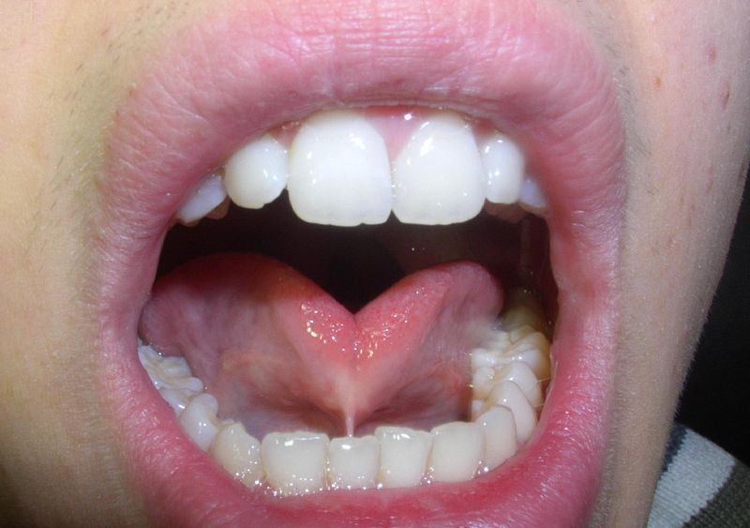 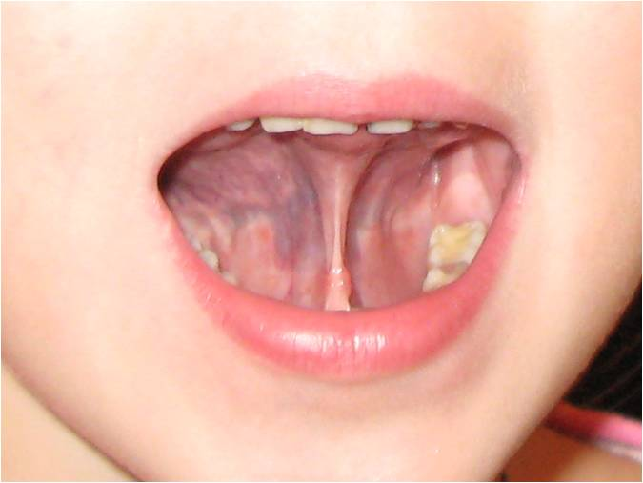
Короткая подъязычная связка (уздечка) — врожденный дефект, заключающийся в укорочении уздечки языка (подъязычной связки).
Чем это грозит?
Короткая подъязычная связка:
1) может вызывать затруднение движений языка, т.к. не дает ему возможности высоко подниматься. В этом случае страдают так называемые "верхние звуки", т.е. нарушается произношение таких звуков, как Ш, Ж, Ч, Щ, Р, Рь
2) может приводить к смещению центра языка, его несимметричному развитию и малой подвижности, что препятствует формированию правильной артикуляционной позы некоторых звуков.
3) может быть и причиной нарушения дикции (ясности, разборчивости произнесения)
4) в некоторых случаях, может провоцировать проблемы с формированием нижней челюсти, т.е. могут отклоняться зубы и оголяться шейки зубов. Есть риск развития пародонтита и гингивита. Поэтому нужна консультация ортодонта.
Что делать?
Здесь два пути:
1) оперативное вмешательство;
2) растяжение подъязычной связки.
Даже если уздечка несколько укорочена (равна 8 мм), то лучше ее растягивать, чем оперировать. Начните растягивать уздечку сразу, как увидели или узнали, что она укорочена. Существует комплекс упражнений на растягивание подъязычной уздечки. Возможно, что ваши усилия помогут избежать в дальнейшем операции по подрезанию подъязычной связки.
Многие упражнения можно начинать делать с самого раннего возраста. Помните! Малыш не сможет сесть с Вами перед зеркалом и выполнять упражнения по Вашей инструкции. Превратите все в игру. Тогда Ваш ребенок с пользой и с удовольствием проведет время.
Артикуляционные упражнения для растягивания уздечки языка
«Маляр»
Улыбнуться, открыть рот. Широким кончиком языка погладить нёбо от зубов к горлу. Нижняя челюсть не должна двигаться.
Красить комнаты пора.
Пригласили маляра.
Челюсть ниже опускаем,
Маляру мы помогаем.
Проведем вперёд-назад –
Наш маляр работе рад!
«Лошадка»
Улыбнуться, открыть рот. Пощёлкать кончиком языка, как цокают лошадки. Рот при этом открыт, кончик языка не вытянут и не заострён. Следить, чтобы он не подворачивался внутрь, а нижняя челюсть оставалась неподвижной.
Едем, едем на лошадке
По дорожке гладкой.
В гости нас звала соседка
Кушать пудинг сладкий.
Мы приехали к обеду,
А соседки дома нету.
«Грибок»
Улыбнуться, открыть рот. Присосать широкий язык к нёбу. Это шляпка гриба, а подъязычная связка – ножка. Кончик языка не должен подворачиваться, губы – в улыбке. Если ребёнку не удаётся присосать язык, то можно пощёлкать языком, как в упражнении «Лошадка». В пощёлкивании тренируется нужное движение языка.
Наш Андрюшка в лес пошел,
Под сосною гриб нашёл.
Подними вверх язычок,
Покажи, как рос грибок.
«Гармошка»
Положение языка как в упражнении «Грибок», губы в улыбке. Не отрывая язык, открывать и закрывать рот.
К нёбу язычок прижми,
Челюсть ниже опусти.
Рот открой, потом прикрой.
Гармонист ты неплохой.
«Барабан»
Улыбнуться, открыть рот. Многократно и отчетливо произносить звук Д-Д-Д. Язык при произнесении этого звука
В руки барабан возьмём
И играть на нём начнём.
Язычок наверх подняли,
«Д-д-д-д» мы застучали.
С пластикой уздечек не стоит тянуть, поскольку, являясь в большей мере, профилактической, она предотвращает возникновение других, более серьезных заболеваний. А то, нуждается ли ваш ребенок в подобной процедуре, может определить лишь квалифицированный специалист. И если в достаточной мере растянуть подъязычную связку на логопедических занятиях и дома не удалось. То в этом случае уже следует обращаться к стоматологу – хирургу.
Диагностикой и лечением патологии уздечки языка и ее последствий могут заниматься различные детские специалисты: неонатолог, педиатр, детский хирург, детский стоматолог, детский ортодонт, детский отоларинголог, логопед.
Часто короткая уздечка языка у ребенка обнаруживается при осмотре новорожденного в первые дни жизни. В более старшем возрасте родители сами могут заподозрить укорочение уздечки языка по следующим признакам: ребенок не может облизать губы, достать языком до верхних зубов, высунуть кончик языка изо рта и пр. Абсолютными показаниями к оперативному лечению короткой уздечки языка служат проблемы с кормлением ребенка, смещение зубного ряда и формирование неправильного прикуса. Нарушение звукопроизношения в 90% случаев может быть скорректировано путем растягивания подъязычной связки в рамках логопедических занятий с помощью специальных упражнений артикуляционной гимнастики, массажа. При нарушениях прикуса у ребенка, вызванных короткой уздечкой языка, показано ортопедическое лечение.
Если короткая уздечка препятствует нормальному кормлению, она может быть рассечена ребенку еще во время его нахождения в роддоме. Операция рассечения уздечки (френулотомия) в этом возрасте совершенно безболезненна и проводится без использования анестезии, т. к. сама уздечка не содержит нервных окончаний. Для остановки кровотечения ребенка сразу прикладывают к груди матери. У детей в возрасте до 9 месяцев рассечение короткой уздечки языка выполняется с помощью ножниц (электроскальпеля, лазерного скальпеля) под местной аппликационной анестезией.
В более старшем возрасте, когда уздечка становится более толстой, может потребоваться пластика уздечки языка (френулопластика) - рассечение уздечки и перенесение места ее прикрепления с наложением швов. После хирургической коррекции короткой уздечки языка ребенку (дошкольнику, школьнику) необходимы речевые занятия с логопедом для преодоления стереотипных речевых привычек и формирования правильных речевых навыков.

